**федеральное государственное автономное образовательное учреждение высшего образования**



**МОСКОВСКИЙ ПОЛИТЕХНИЧЕСКИЙ УНИВЕРСИТЕТ**

**(ВЫСШАЯ ШКОЛА ПЕЧАТИ И МЕДИАИНДУСТРИИ)**

**(Факультет информационных технологий)**

***(Институт Принтмедиа и информационных технологий)***

***Кафедра Информатики и информационных технологий***

**направление подготовки**

**09.03.02 «Информационные системы и технологии»**

**ЛАБОРАТОРНАЯ РАБОТА № 4**

**Дисциплина:** _____________Введение в программирование С/С++___________

____________________________________________________________________

**Тема:** _______**Функции**_______________________

____________________________________________________________________

**Выполнил(а): студент(ка) группы 231-334____**

____Шульга Р.Б.__________________

(Фамилия И.О.)

**Дата, подпись** ____23.09.2023____  ***___________***

(Дата) (Подпись)

**Проверил: __*_______________________ ___________***

(Фамилия И.О., степень, звание) **(Оценка)**

**Дата, подпись** ________________  ***___________***

(Дата) (Подпись)

**Замечания: _________________________________________________________**

**____________________________________________________________________**

**____________________________________________________________________**

**Москва2022**

1. **1. Напишите функцию с именем hms_to_secs(), имеющую три аргумента типа int: часы, минуты и секунды. Функция должна возвращать эквивалент переданного ей временного значения в секундах (типа long). Создайте программу, которая будет циклически запрашивать у пользователя ввод значения часов, минут и секунд и выводить результат работы функции на экран.**

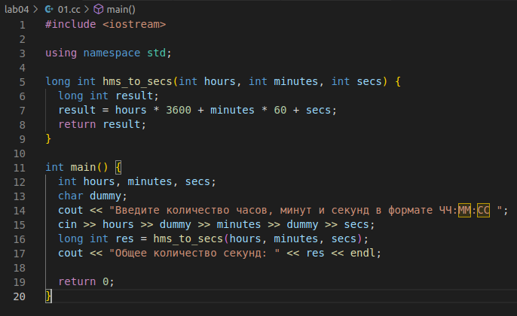

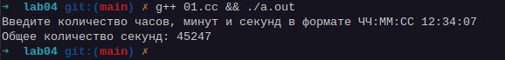

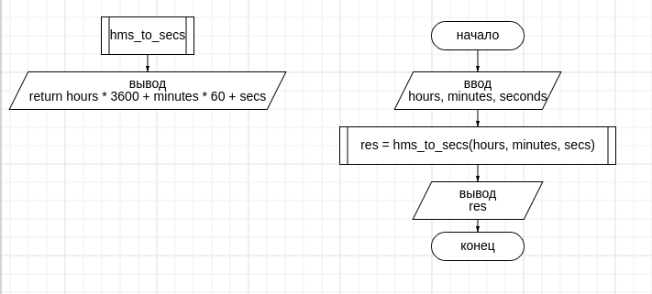

1. **Модифицируйте программу, описанную в упражнении 5 предыдущей лабораторной работы «Структуры и перечисления», складывающую два структурных значения типа time. Теперь программа должна включать в себя две функции. Первая, time_to_secs(), принимает в качестве аргумента значение типа time и возвращает эквивалентное значение в секундах типа long. Вторая, secs_to_time(), в качестве аргумента принимает число секунд, имеющее тип long, а возвращает эквивалентное значение типа time.**

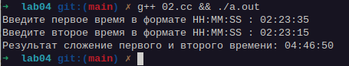

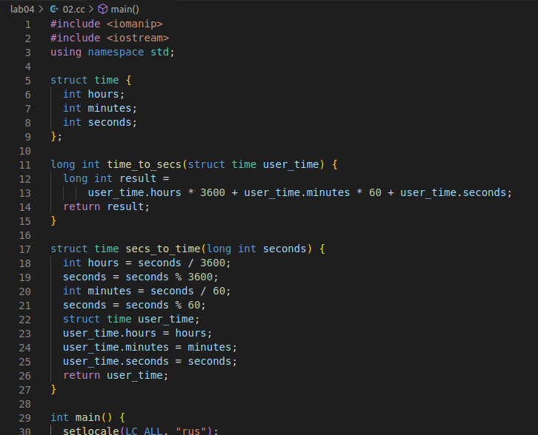

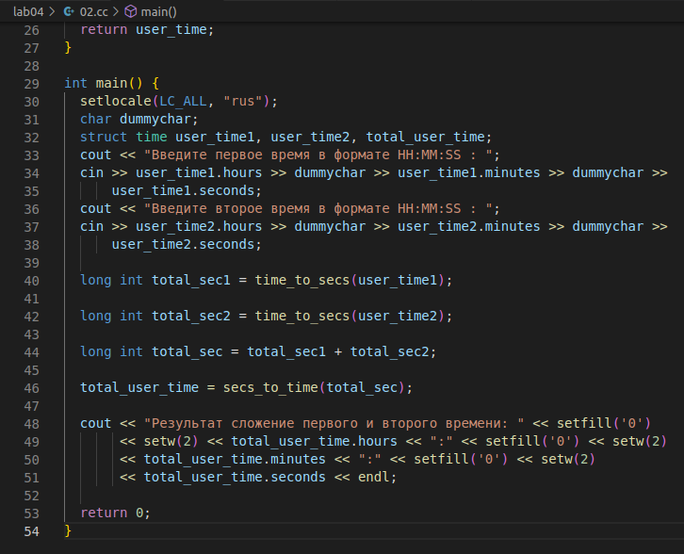

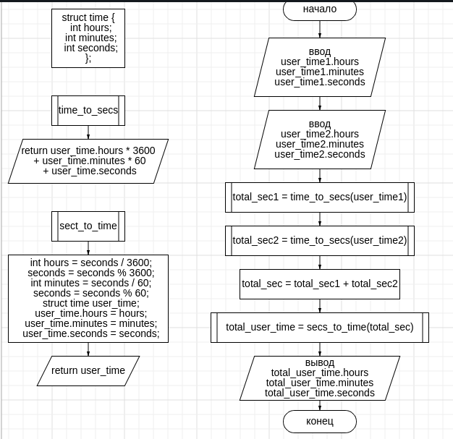

1. **Напишите функцию с именем swap(), обменивающую значениями два своих аргумента типа int (обратите внимание, что изменяться должны значения переменных из вызывающей функции, а не локальных переменных функции). Выберите способ передачи аргументов. Напишите вызывающую программу main(), использующую данную функцию.**

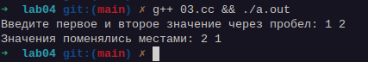

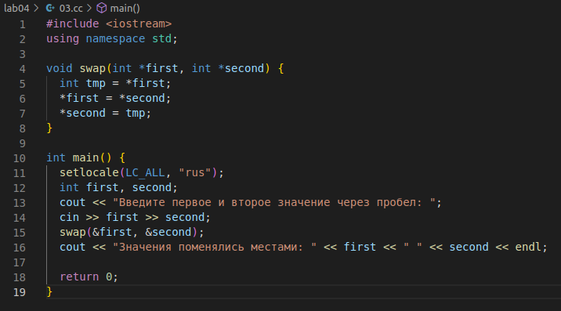

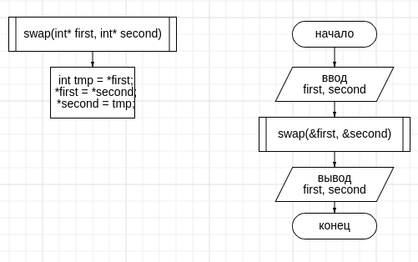

1. **Переработайте программу из предыдущего упражнения 3 так, чтобы функция swap() принимала в качестве аргументов значения типа time (см. упражнение 2).**

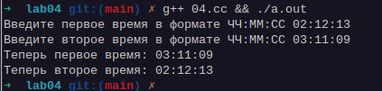

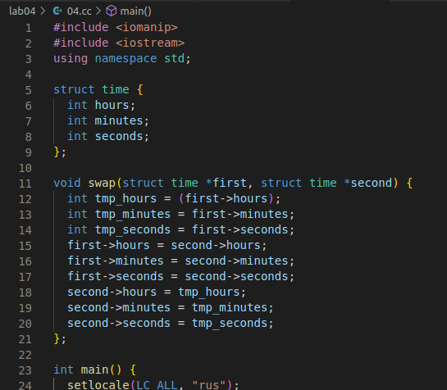

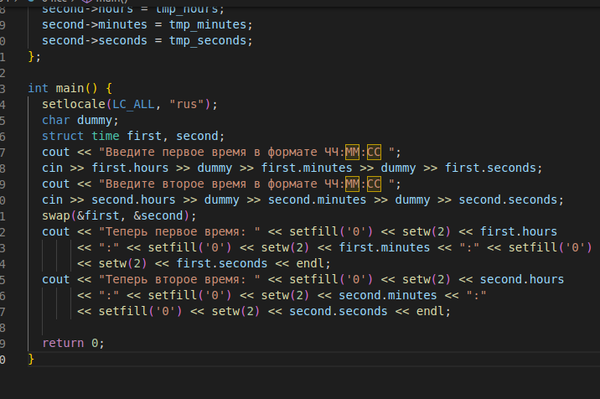

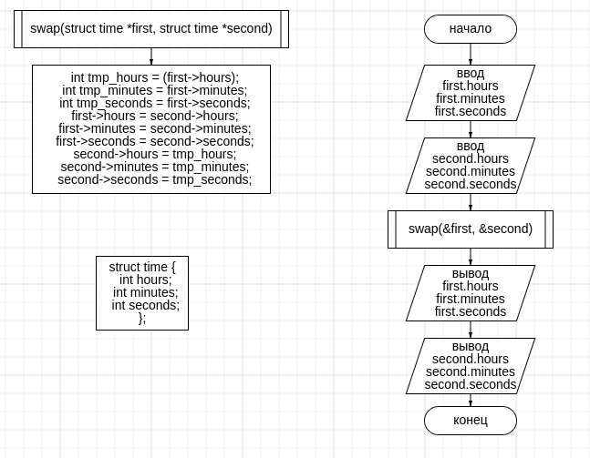

1. **Напишите функцию, которая при каждом вызове будет выводить на экран количество раз, которое она вызывалась ранее. Напишите программу, которая будет вызывать данную функцию не менее 10 раз. Попробуйте реализовать данную функцию двумя различными способами: с использованием глобальной переменной и статической локальной переменной для хранения числа вызовов функции.**

